Manado, 11 November 2023

Kepada :

* HC Head
* EM leader
* Site Manager

Perihal : Permohonan Re-Route tiket Cuti

Dengan Hormat,

Saya yang bertandatangan di bawah ini :

Nama : Maryll R. C Kowaas

SN : 21174

Jabatan : EM Engineer

POH : Timika

Terkait dengan tiket cuti - filed break kembali ke POH, saya memohon untuk dapat di rubah yang sebenarnya adalah Manado – Timika menjadi Manado – Jakarta untuk pengambilan tiket diri sendiri.

Adapun segala resiko atas perubahan tujuan penerbangan ini akan menjadi tanggung jawab saya secara pribadi, seperti selisih biaya, perubahan penerbangan bila mengakibatkan tambahan biaya dan jumlah hari cuti, dan lain-lainnya.

Demikian surat permohonan ini dibuat untuk menjadi pertimbangan pimpinan.

Terima kasih

Diajukan oleh,

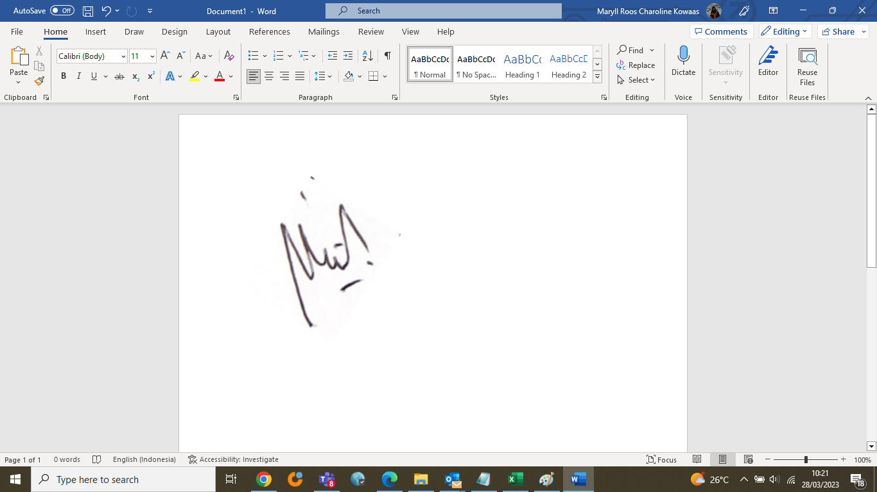

*Maryll Kowaas*